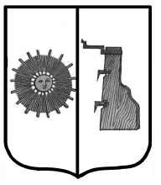

Российская Федерация
Администрация Ёгольского сельского поселения Боровичского района Новгородской области

РАСПОРЯЖЕНИЕ

от | 26.07.2022 г | № | 37-рг
д. Ёгла

О разрешении на проведение земляных работ

В соответствии с Конституцией Российской Федерации, Федеральным законом от 6 октября 2003 года № 131-ФЗ «Об общих принципах организации местного самоуправления в Российской Федерации», Земельным кодексом Российской Федерации, Уставом Ёгольского сельского поселения, заявки на получение разрешения на проведение земляных работ
1. Разрешить МУП «Боровичский ВОДОКАНАЛ» с 22 июля 2022 г. по 20 августа 2022 г. проведение земляных работ по строительству водопроводной сети по адресу: д. Ёгла улица Советская дом №ххх Ёгольского с/п Боровичского района Новгородской области.
2. Полное восстановление нарушенного благоустройства территории и асфальтного покрытия тротуара выполнить в срок до 20.09.2022 года.

Глава сельского поселения Н.В.Герасимова

